자율주행 Launch 파일 실행 방법

1. 터미널에서 Ubuntu 18.04.6 LTS 터미널 실행

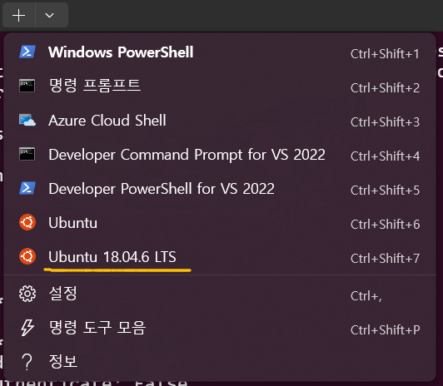

1. Ubuntu 18.04.6 LTS 터미널에서 rosbridge 코드 실행

roslaunch rosbridge_server rosbridge_websocket.launch

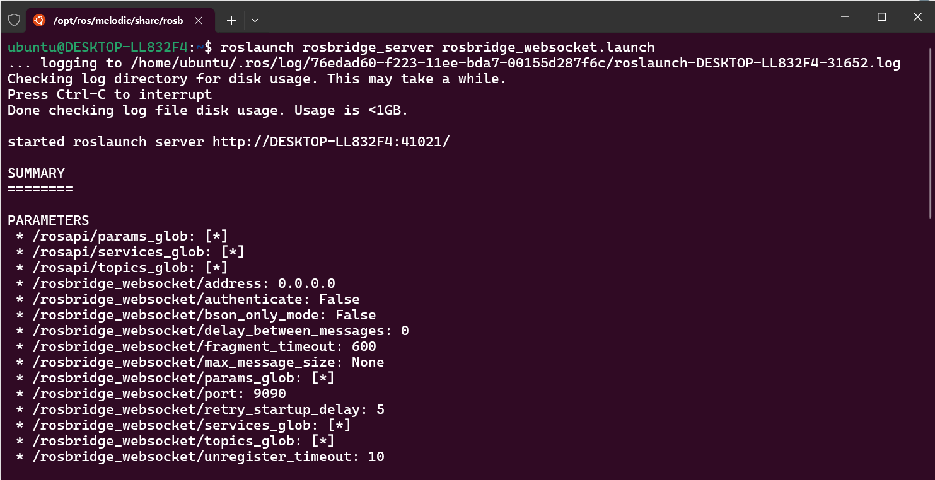

1. Window 환경에서 MORAI 시뮬레이터 실행
2. Network Settings에서 통신 연결 하기 (단축키 F4)

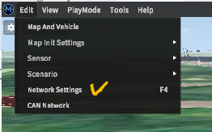

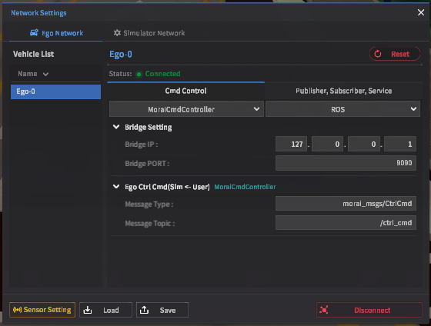

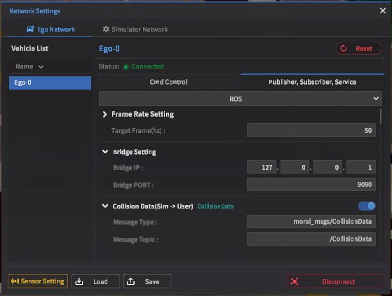

1. Sensor 탭에 들어가 Sensor connect 하기(Camera, 3D Lidar, GPS, IMU)

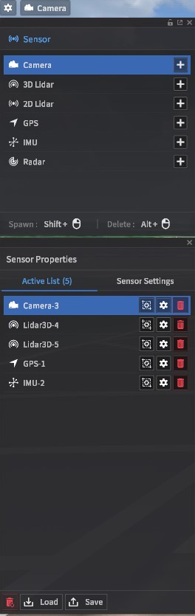

1. 센서 ROS로 연결하기

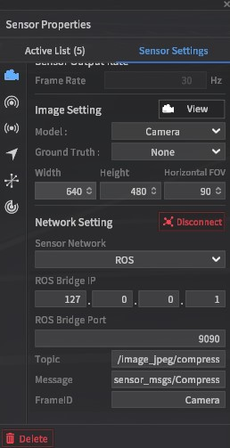

1. 시나리오 로드하기

Ego Vehicle Data, Network Data, Pause Mode 체크 해제하고 로드 누르기

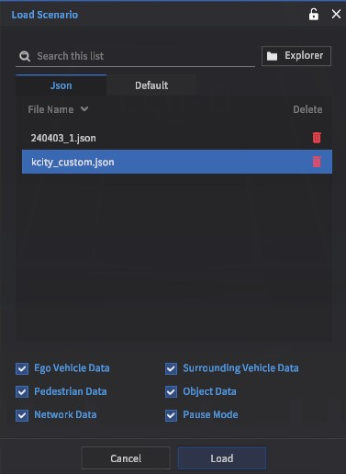

1. Launch 파일 실행하기

roslaunch ssafy_3 lattice_driving.launch

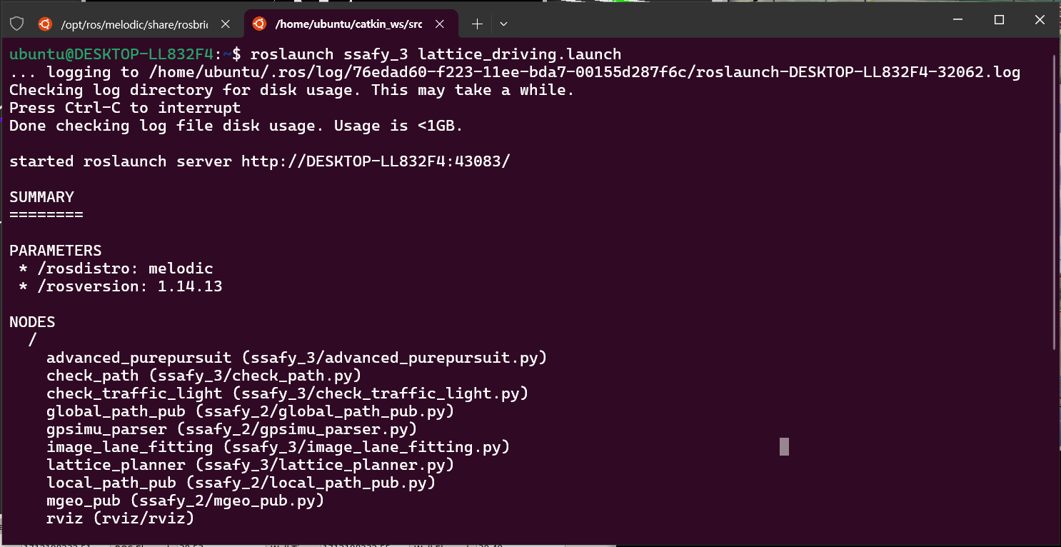

1. MORAI 시뮬레이터에서 차량 클릭 후 AutoMode 및 Gear D 확인하기

AutoMode 단축키 Q / Gear D 단축키 1 / 처음 위치로 돌아가기 i

